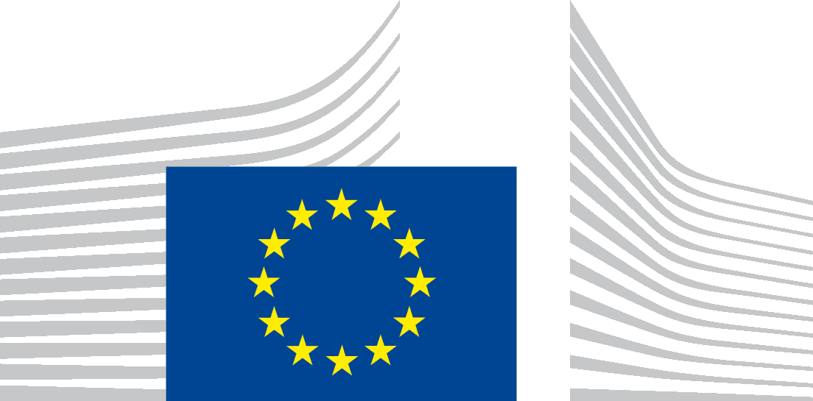 | COMISIÓN EUROPEA  SECRETARÍA GENERAL  Dirección E - Ciudadanos, Salud, Migración y Unión de la Seguridad  SG.E4 – Salud, Educación y Cultura
Bruselas,
SG.E.4/NP
Sr. D. Sergio Pérez Sangiao
c/ Embajadores 308, 5.º B
28045 Madrid
España

Por correo electrónico a:
preguntar + request-8942-b5d7a939@asktheeu.org

Asunto: Su solicitud de acceso a documentos — GESTDEM 2021/0304
Muy señor mío:
Me dirijo a usted en relación con su correo electrónico de 18 de enero de 2021, registrado ese mismo día con el número de referencia arriba indicado, en el que solicita acceso a «toda la correspondencia (incluyendo informes, cartas oficiales, emails, bases de datos, documentos adjuntos, actas y memorandos de reuniones, además de cualquier otro tipo de documento público no mencionado en la enumeración anterior) enviada o recibida por la Secretaría General o la Presidencia de la Comisión Europea, y en concreto por la presidenta Ursula Von der Leyen y su equipo, desde el 1 de enero de 2020 hasta la actualidad sobre la pandemia de la covid-19 y temas relacionados con esta con los siguientes gobiernos regionales de España toda la correspondencia (incluidos informes, cartas oficiales, correos electrónicos, bases de datos, documentos adjuntos, actas y memorandos de reuniones, así como cualquier otro tipo de documento público no mencionado en la lista anterior) enviada o recibida por la Secretaría General o la Presidencia de la Comisión Europea, y específicamente por la Presidenta Ursula Von der Leyen y su equipo, desde enero de 1, 2020 con la pandemia de 19 y la Presidencia de la Comisión Europea.

- Gobierno de Cataluña, conocido como Generalitat de Cataluña [Especialmente con los presidentes Quim Torra y después Pere Aragonés y sus equipos].
- Gobierno de Andalucía, conocido como Junta de Andalucía [Especialmente con el presidente Juanma Moreno y su equipo].
- Gobierno de Aragón, conocido como Diputación General de Aragón [Especialmente con el presidente Javier Lambán y su equipo].
- Gobierno de Asturias, conocido como Principado de Asturias [Especialmente con el presidente Adrián Barbón y su equipo].
- Gobierno de las Islas Baleares [Especialmente con la presidenta Francina Armengol y su equipo].»

También solicita «que se incluyan tanto las comunicaciones de los gobiernos regionales españoles como las respuestas a estas cartas que haya remitido Von der Leyen o cualquier otro miembro de su equipo y en el caso de que algunas de las cartas no se hayan respondido por parte de la Comisión solicito que también se me indique.»

En respuesta a su solicitud (GESTDEM 2021/0304), se adjunta copia de los documentos solicitados:
- Carta conjunta del presidente del Gobierno de las Islas Baleares, D. ª Francina Armengol I Socias, y del vicepresidente y presidente en funciones del Gobierno de Cataluña, D. Pere Aragonès i García (4 de diciembre de 2020);
- Carta de la presidenta Von der Leyen al vicepresidente y presidente en funciones del Gobierno de Cataluña, D. Pere Aragonès i García (21 de diciembre de 2020);
- Carta de la Comisaria Ferreira al representante del Gobierno de Cataluña ante la UE, D. ª Mertixell Serret Aleu (27 de enero de 2021).

Espero que esto responda plenamente a su solicitud.

Atentamente,
Cosmin DOBRAN

Anexos: ut supra

